
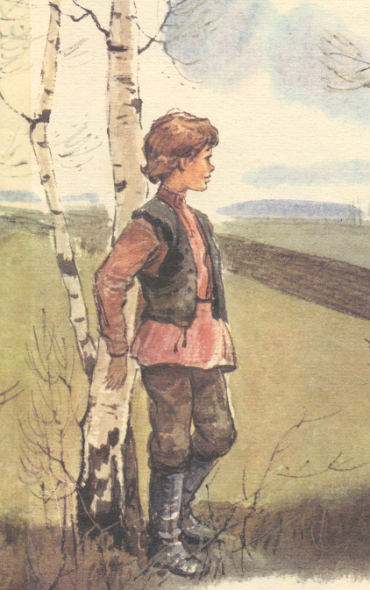

В 44 К
Рассказ
90
В44К
Фонотека «Наследие»
Рассказ
Павел Смолёный
Г. Сырниченко
Павел Смолёный
В 44 К

